Cartes de jeu Compter par bonds de 2
Fiche 19a

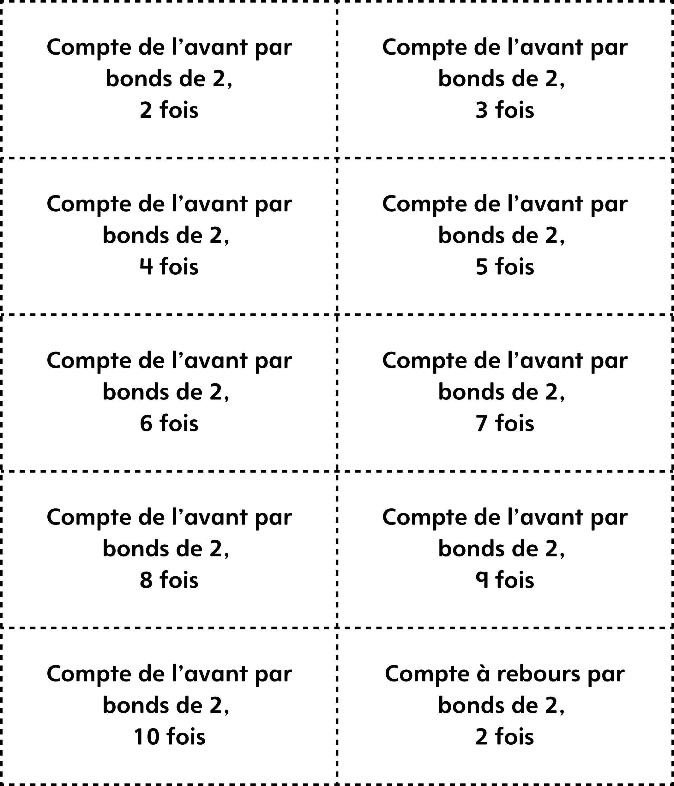

Cartes de jeu Compter par bonds de 2
Fiche 19b

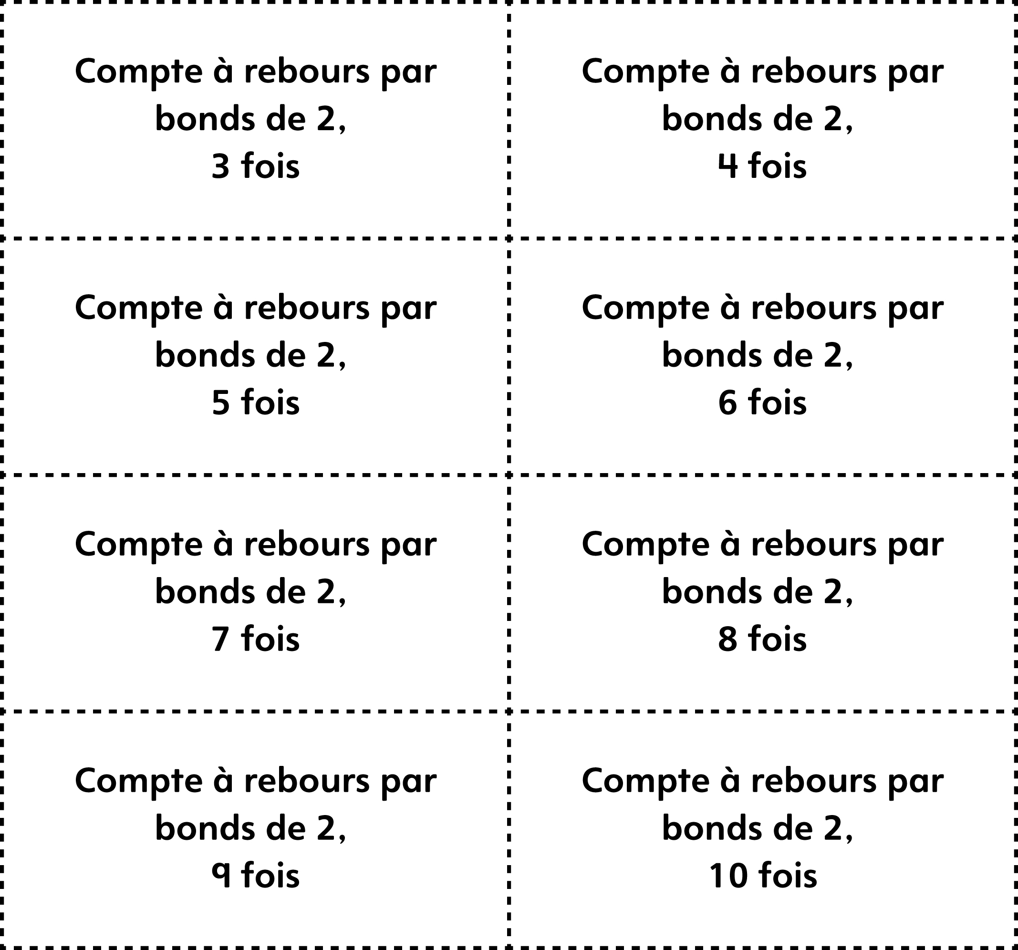

Cartes de jeu Compter par bonds de 5
Fiche 19c

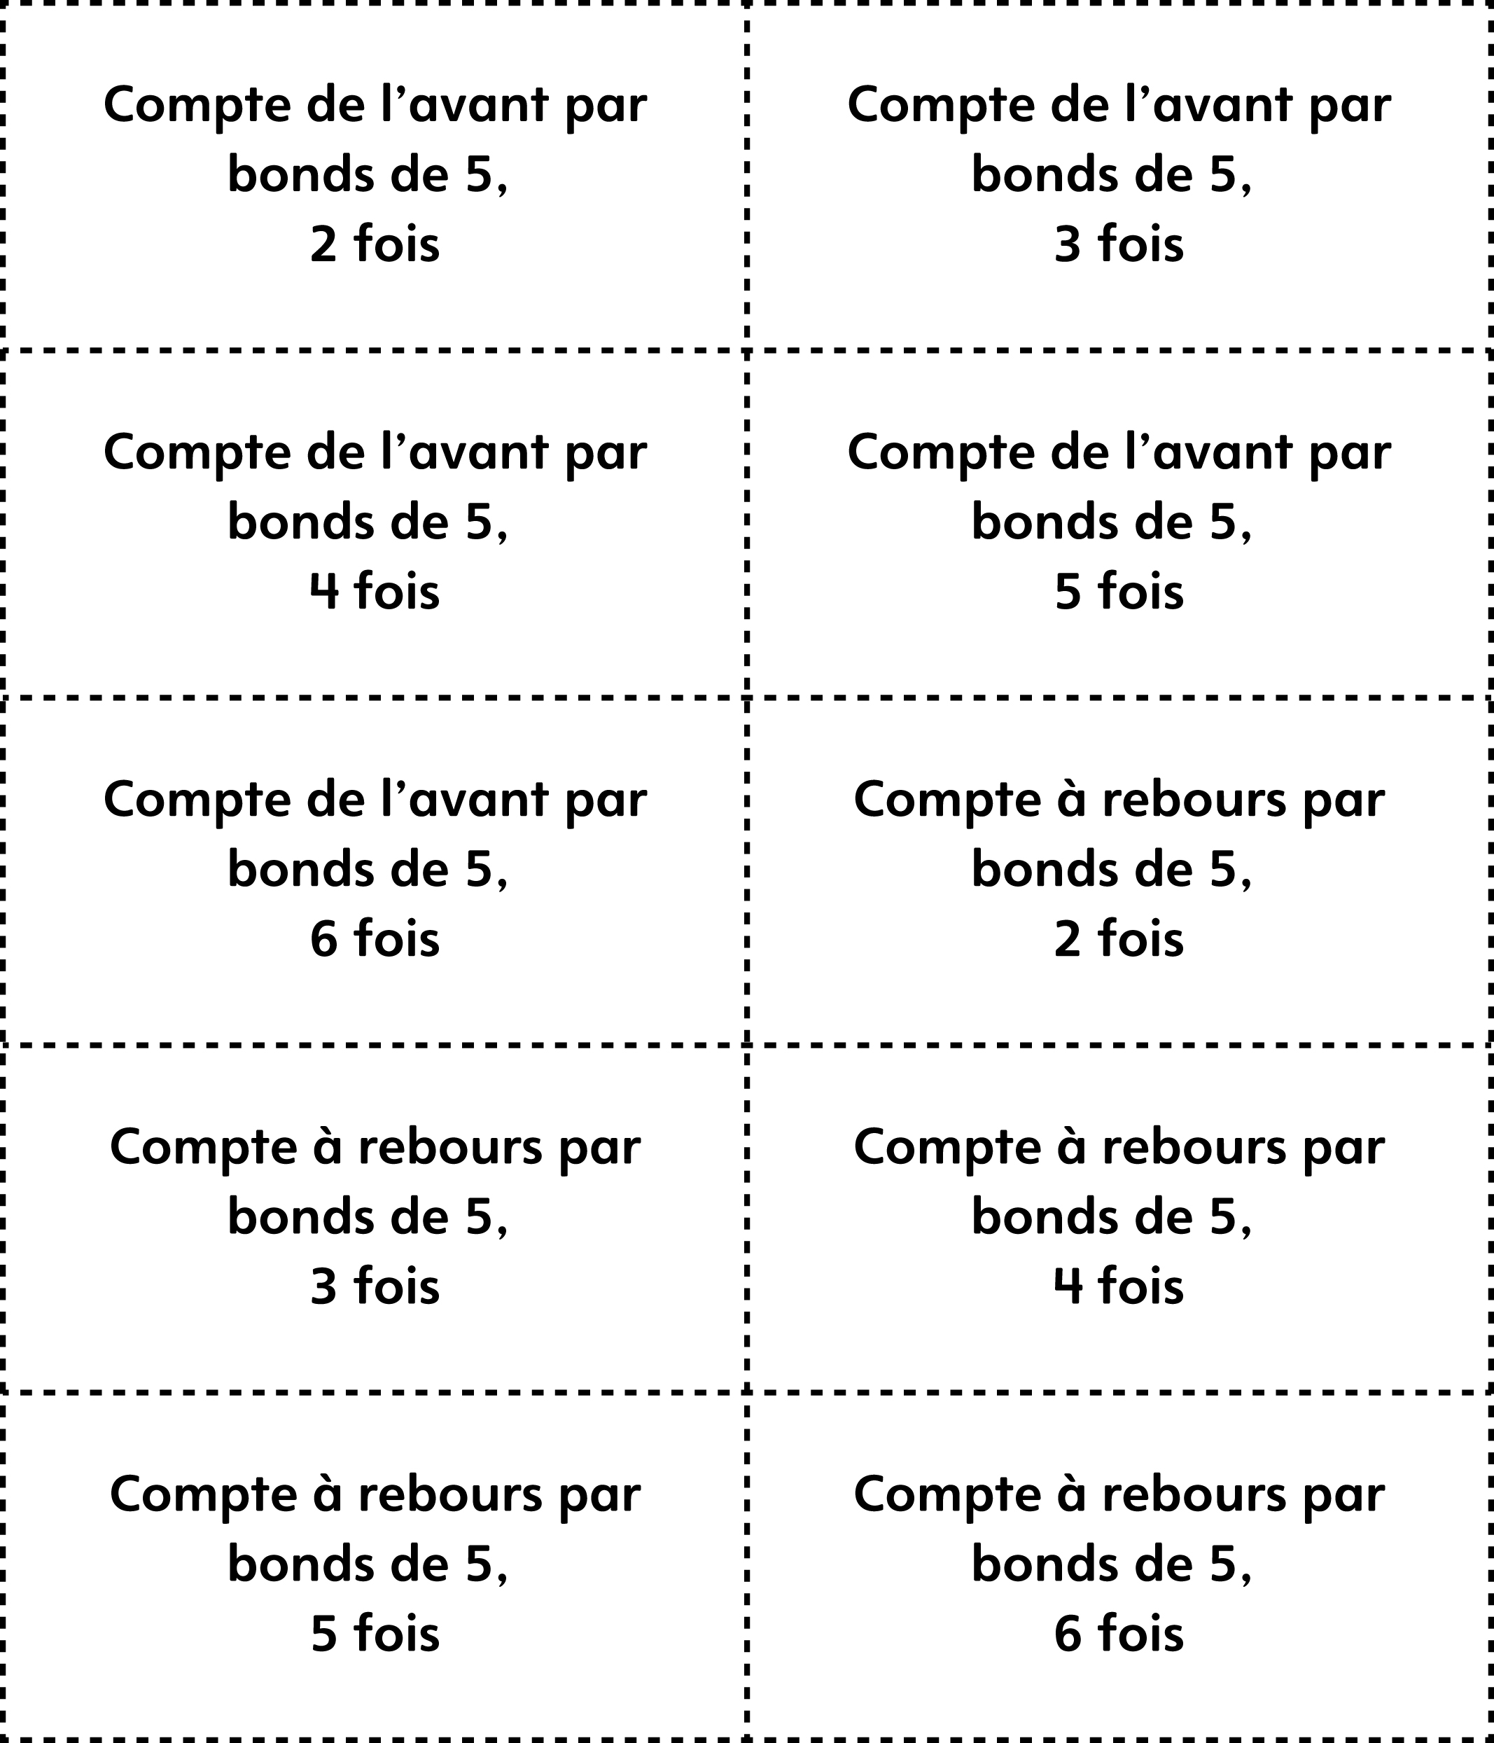
Cartes de jeu Compter par bonds de 5
Fiche 19d

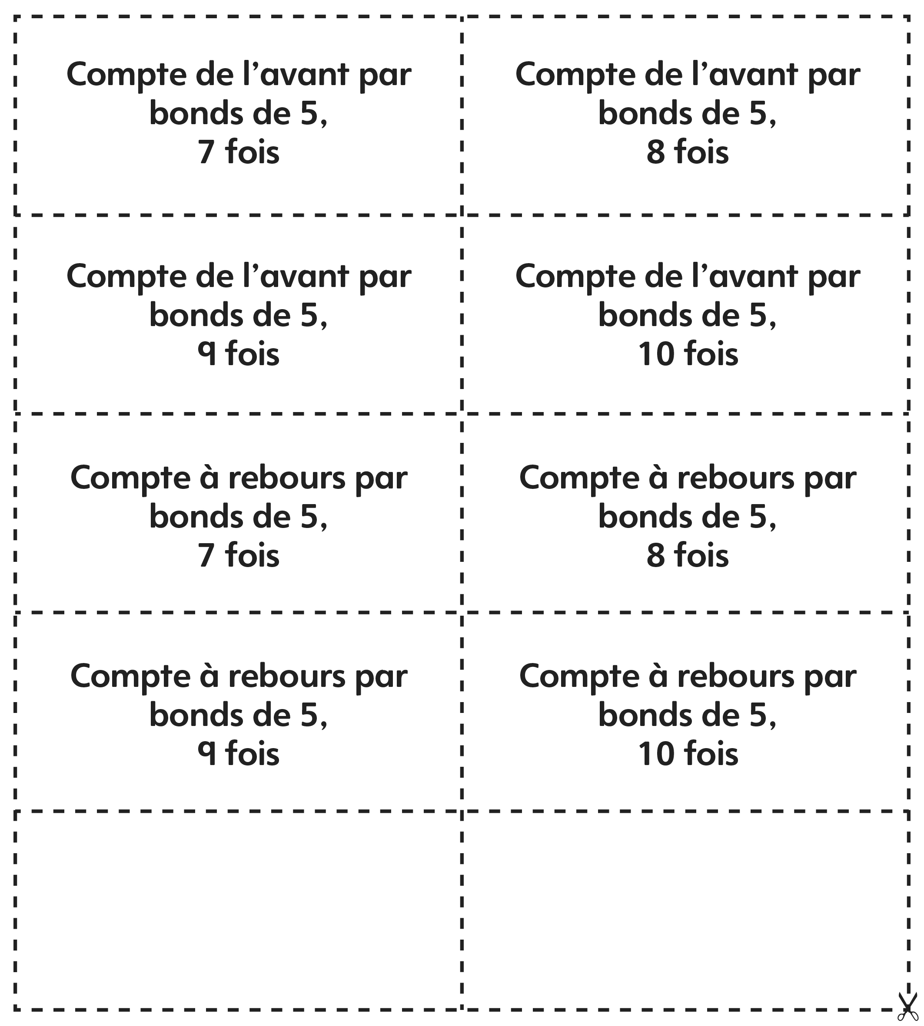
Cartes de jeu Compter par bonds de 10
Fiche 19e

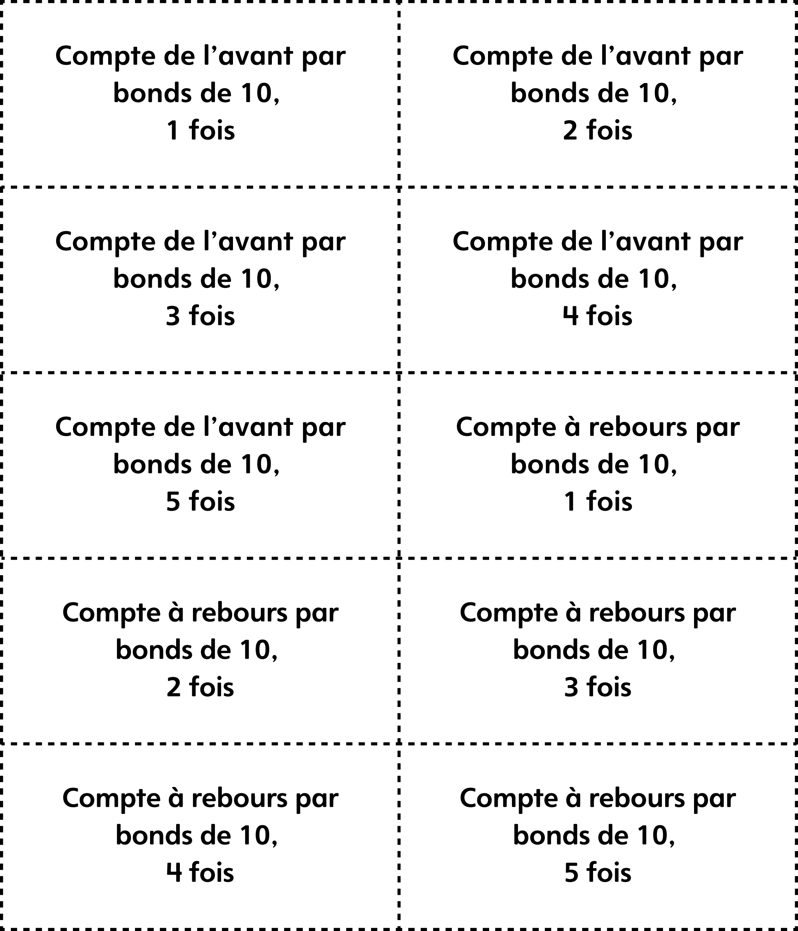

Cartes de jeu Compter par bonds de 10
Fiche 19f

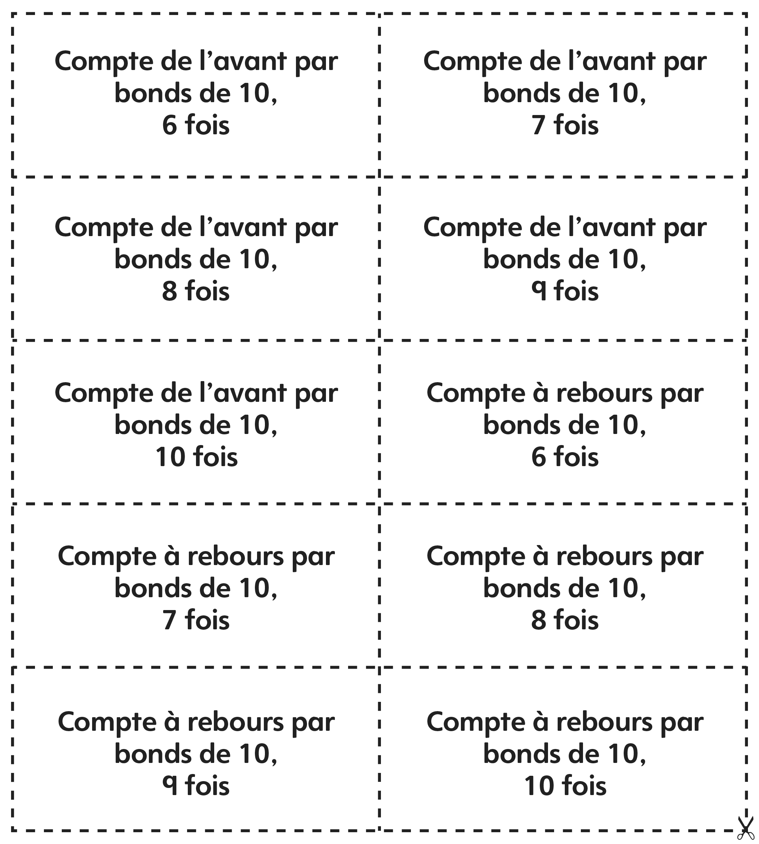

Cartes de jeu Compter par bonds de 20
Fiche 19g

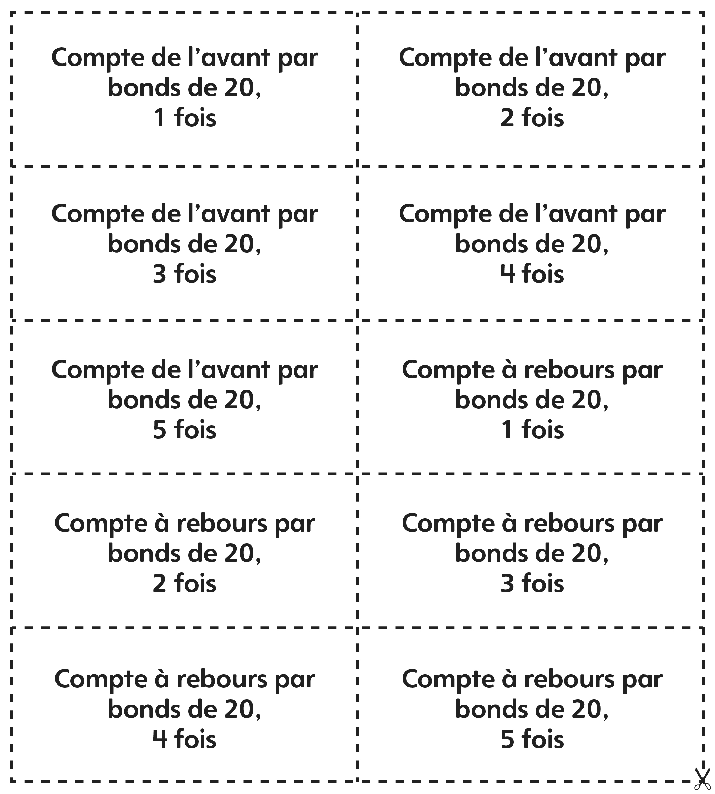

Cartes de jeu Compter par bonds
de 25 et de 50
Fiche 19h

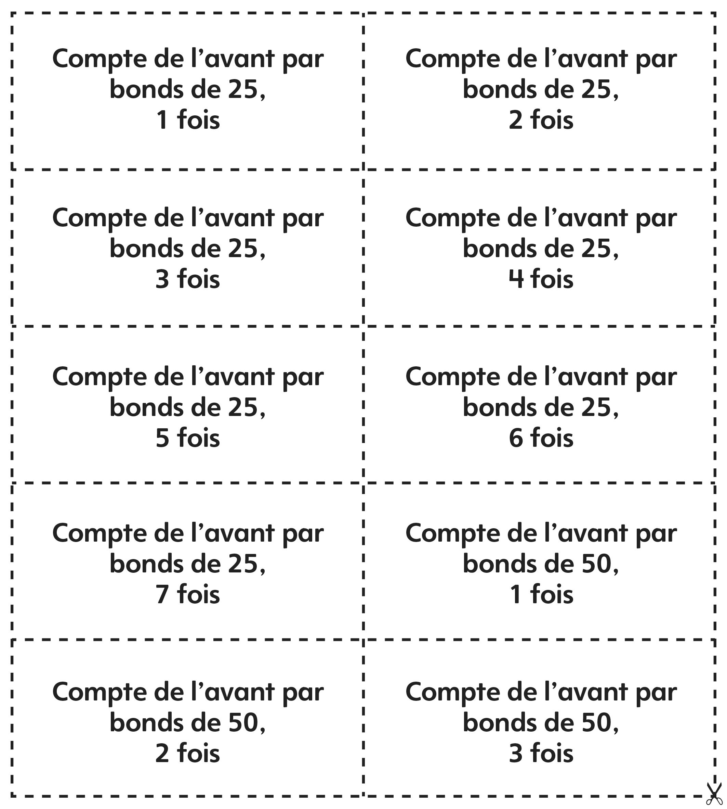
Cartes de jeu Compter par bonds
(cartes blanches)
Fiche 19i

